Родительское собрание в 3 классе
«Результаты качества образования согласно требованиям ФГОС».
23 апреля состоялось родительское собрание в 3 классе «Результаты качества образования согласно требованиям ФГОС». Родители ознакомлены с результатами: предметными, метапредметными и личностными (анкетирование педагогов, родителей, учеников).
Выявились и основные проблемы в обучении, среди них: низкий уровень техники чтения, без которого качественное освоение всех учебных предметов невозможно. Нам с вами предстоит совместная работа над формированием осознанного чтения: понимание прочитанного, выделение главной мысли текста, выборочный и подробный пересказ и др.

Как видно, результат качества по русскому языку, математике и литературному чтению невысокий.
Количество обучающихся на «4» и «5» значительно снизилось по сравнению с прошлым учебным годом.
Уважаемые родители, в оставшееся время, повышение учебной мотивации - наша общая задача.
Представляем вам метапредметные результаты за прошлый учебный год. Подобная диагностическая работа предстоит и в этом учебном году. Мы надеемся на вашу поддержку.

Личностные результаты отражены в диаграмме - «портрет» третьеклассников (по результатам анкет):
Как видим из диаграммы, что оценка классного руководителя и родителей совпадает по многим параметрам; самооценка – выше.
Родителям была представлена и другая нужная информация: о безопасном поведении детей на дороге. Статья инспекторов ГИБДД г. Беломорска размещена на школьном сайте «Внимание – дети!».
Обсуждены вопросы профилактики детского травматизма в школе согласно приказу РОО №26 от 16.04.2015 года.
В целях профилактики распространения клещевых инфекций в летнем оздоровительном лагере, рассмотрен вопрос о вакцинации детей и подростков, участников отрядов.
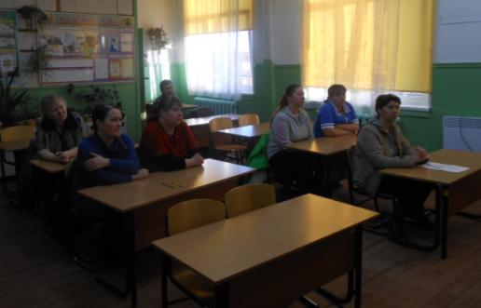

Директор школы С.М. Богдан

